МИНИСТЕРСТВО ОБРАЗОВАНИЯ РЕСПУБЛИКИ БЕЛАРУСЬ

УЧРЕЖДЕНИЯ ОБРАЗОВАНИЯ

«БРЕСТСКИЙ ГОСУДАРСТВЕННЫЙ ТЕХНИЧЕСКИЙ УНИВЕРСИТЕТ»

ФАКУЛЬТЕТ ЭЛЕКТРОННО-ИНФОРМАЦИОННЫХ СИСТЕМ

Кафедра интеллектуальных информационных технологий

Отчет по лабораторной работе №6

за 6 семестр

По дисциплине: «Базы данных»

Тема: «Разработка логической модели БД»

Выполниа:

студент 3 курса

группы ПО-4(2)

Синяк Д.А.

Проверила:

Швецова Е. В.

2022

Лабораторная работа №6

Разработка логической модели БД

Цель работы: на основе концептуальной модели из предыдущей работы разработать логическую модель БД.

**Предметная область:** «Реализация» информационной системы «Розничный магазин»

Логическая модель — это схема базы данных, разработанная на основе конкретной модели данных (реляционной модели) и концептуальной модели предметной области.

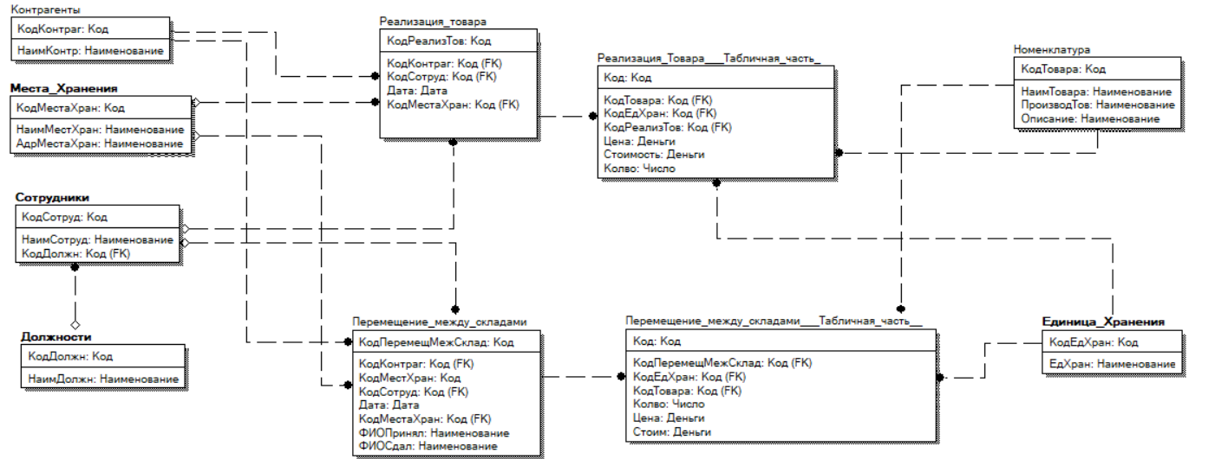

**Вывод:** разработал логическую модель, которая будут использована при разработке физической модели.